
一、走进分子世界

题型分组练 2
题型01 分之间有空隙 2
题型02 活动：收集分子运动的证据 2
题型03 活动：收集分之间存在引力的证据 3
题型04 用分子动理论解释现象 3
题型05 分子动理论综合应用题 5
拔高综合练 5
链接中考 7
新题快递 8

题型分组练
题型01 分之间有空隙
1．如图所示，把30mL酒精与30mL水混合后，我们会发现两者混合后的体积小于60mL，原因是（ ）
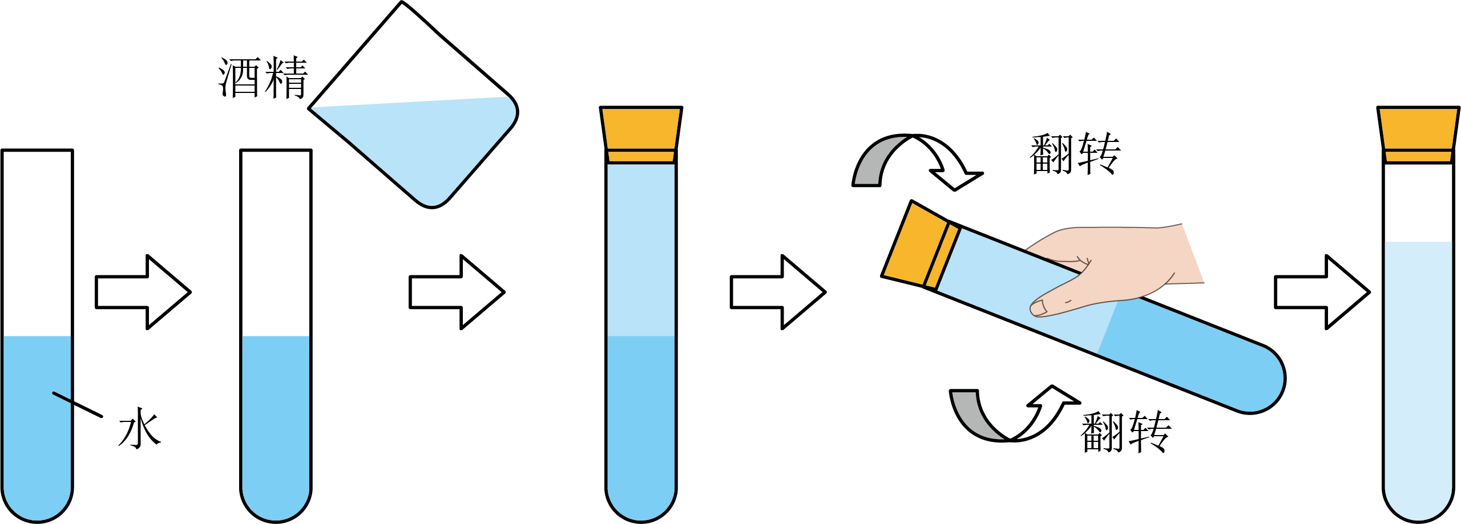
A．分子的数目变小 B．分子的质量变小
C．分子之间有间隙 D．分子的体积变小
2．小华看见沙漏中的沙子流下时，看上去是连续的，他经过放大后观察，发现沙子是___________（连续的/不连续的），这是因为沙子是由细小颗粒组成的。因此，他联想到水流，如果经过高倍放大后，水流应是___________（连续的/不连续的），这是因为水是由___________组成的。
3. 如图所示，这个实验表明（ ）
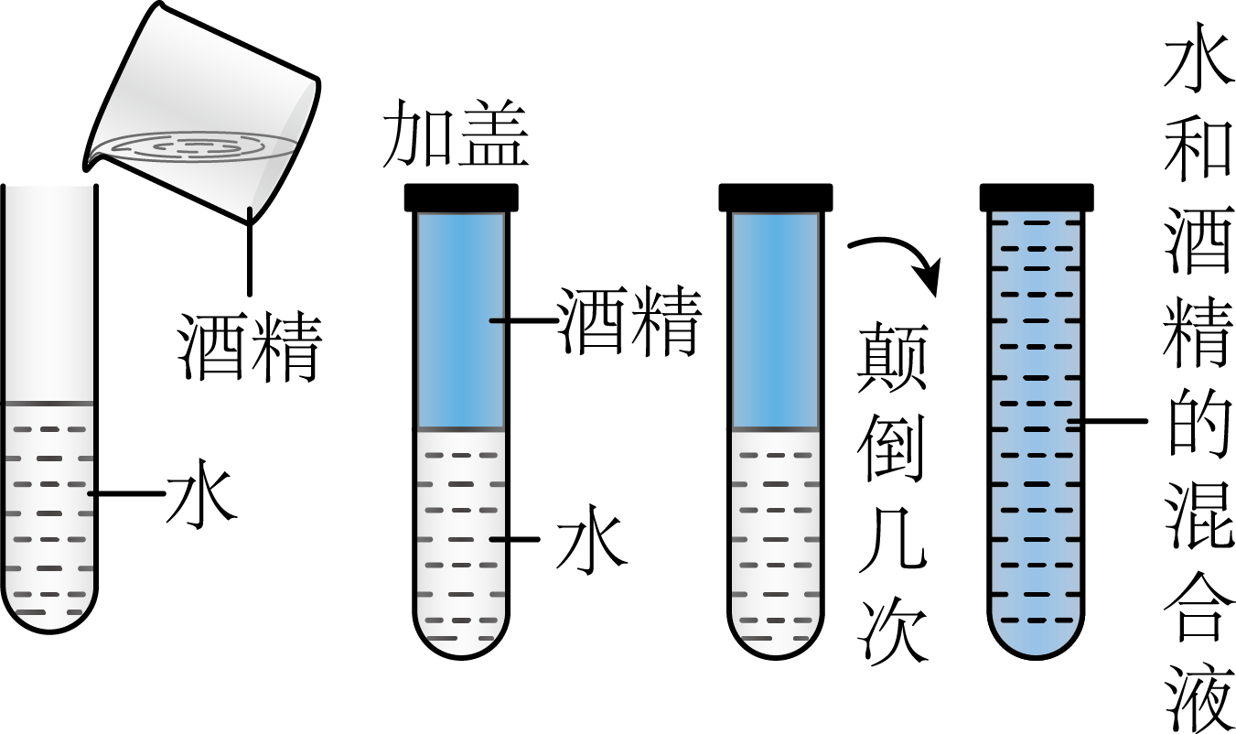
A．分子间有间隙 B．分子在不停地运动
C．物体是由大量分子组成的 D．分子间存在引力
题型02 活动：收集分子运动的证据
4．如图所示，在装着红棕色二氧化氮气体的瓶子上面，倒扣一个空瓶子，使两个瓶口相对，之间用一块玻璃板隔开。抽掉玻璃板后可以看到两个瓶子内的气体会混合在一起，最后颜色变得均匀，这种现象表明了（ ）
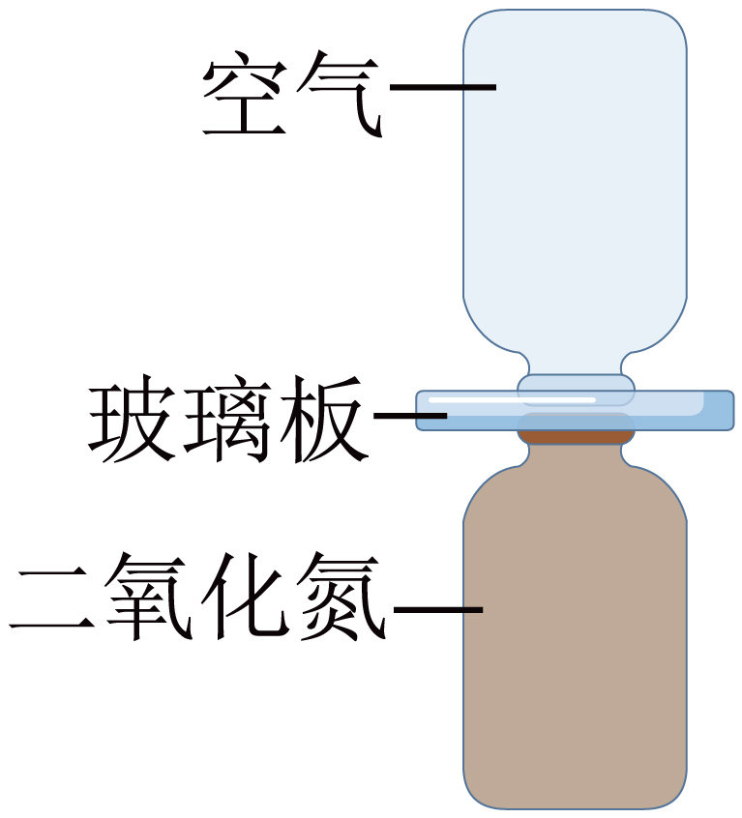
A．分子在不停地运动 B．分子之间存在引力
C．分子之间存在斥力 D．空气和二氧化氮不受重力的作用
5．下列常见的自然现象中，属于扩散现象的是（ ）
A．春天柳絮漫天飞舞 B．夏天荷花飘香满池
C．秋天落叶纷纷飘落 D．冬天雪花漫天飞扬
6．如图所示的太平花是河北省的省花。太平花每年春季开花，色白如雪，香味浓郁。我们能闻到太平花的香气，这是因为（ ）
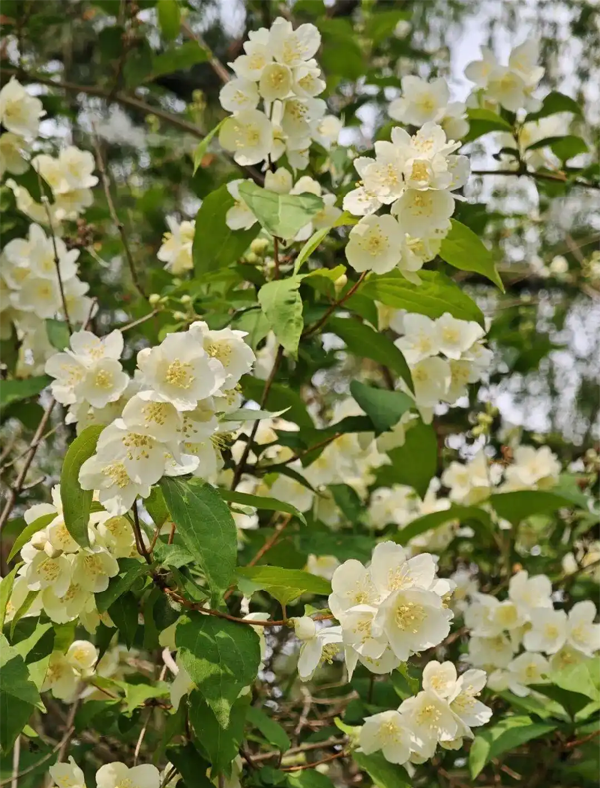
A．分子间存在引力 B．分子间存在斥力
C．分子间存在间隙 D．分子在不停地运动
题型03 活动：收集分之间存在引力的证据
7．如图所示，将两个表面光滑的铅块相互紧压，它们会粘在一起。这一现象证明（ ）
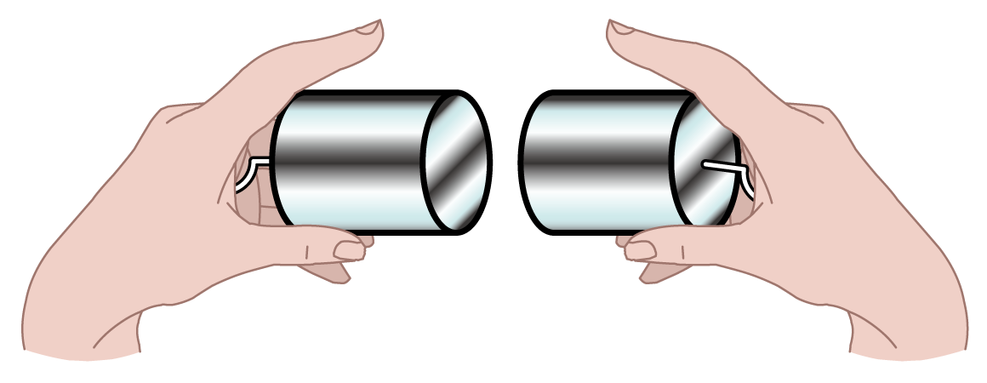
A．分子间有空隙
B．分子间存在吸引力
C．分子间存在排斥力
D．分子处在永不停息的无规则运动中
8．如图所示，荷叶上的小水珠接触时，会自动粘合成一个大水珠，说明（ ）
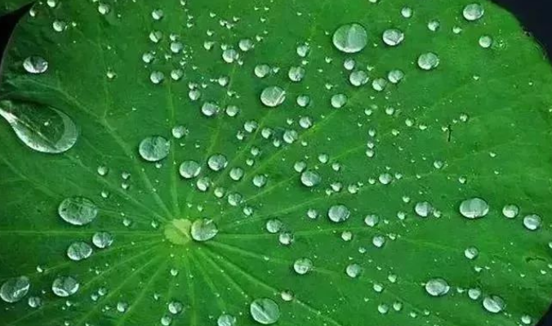
A．分子间有空隙 B．分子间存在引力
C．分子间存在斥力 D．分子不停地做无规则运动
题型04 用分子动理论解释现象
9. 分子动理论的基本内容：
（1）常见的物质是由大量的______组成的，分子间有 。
（2）构成物质的分子分子处在永不停息的__________中。
（3）分子间存在着________。
10．下列现象不能用微观领域的知识来解释的是（ ）
A．荷叶上的两滴露珠能汇成一大滴水珠 B．咖啡里放糖后就不苦了
C．打扫教室时，会看到尘土飞扬 D．10mL水与10mL酒精混合后，总体积小于20mL
11．从分子动理论的角度解释下列现象，错误的是（ ）
A．酒香不怕巷子深——分子在不停地运动
B．液体很难被压缩——分子间存在引力
C．向足球中打气——分子间有间隙
D．温度越高，液体蒸发越快——分子运动的剧烈程度与温度有关
12. 如图甲所示，在一端封闭的玻璃管中注水至一半位置，再注入酒精至充满。封闭管口，将玻璃管反复翻转，发现水和酒精混合后总体积将________，说明分子间有________；如图乙所示，在清水中滴入一滴红墨水，观察到红墨水在水中散开，这一现象说明分子处在________；如图丙所示，两个表面光滑的铅块用力压紧后，会粘在一起，这一现象表明分子之间存在________。
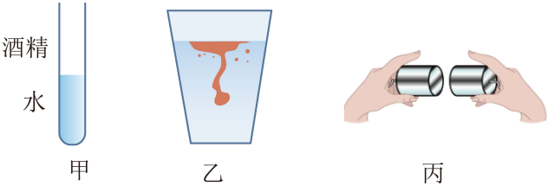
13． (1)如表格所示是某同学对同种物质气、固、液（未按此顺序）三种物态的总结笔记请你帮他把笔记补充完整：
物态 | 微观特性 |  | 宏观特性
物态 | 分子间距离 | 分子间作用力 | 有无固定形状 | 有无固定体积
固 | 最小 | ① | 有 | ②
③ | 最大 | ④ | 无 | 无
丙 |  | 较强 | ⑤
①_____（选填“最强”“最弱”）；②_____（选填“有”“无”）；③_____（选填“液”“气”）④_____（选填“最强”“最弱”）；⑤_____（选填“有”“无”）；
(2)如图所示是晶体熔化和液体蒸发、沸腾时的分子结构模型，描述晶体熔化模型的是_____，液体蒸发模型的是_____，液体沸腾模型的是_____。
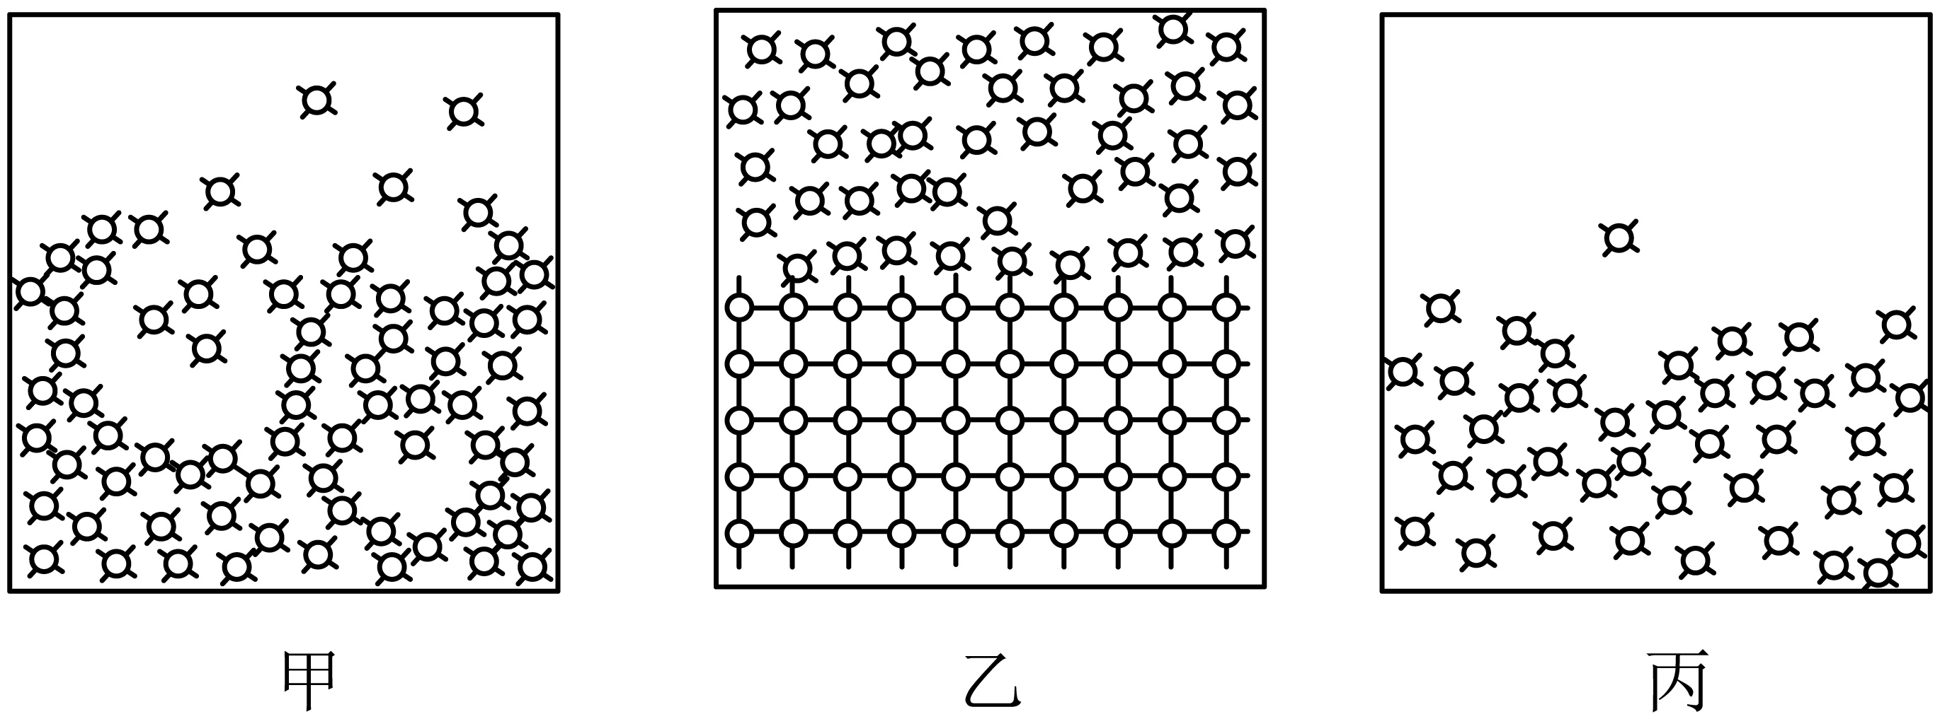

题型05 分子动理论综合应用题
14．把两根铅柱的端面削平，将削平的端面相对，并用力压紧，使两根铅柱合在一起，在铅柱下面悬吊一定质量的重物，两根铅柱也不会分开。不分开可能是因为分子间存在引力，也可能是因为大气压力的作用。现将两铅柱放置在罩内，如图所示，用真空泵抽气，使罩内大气压逐渐减小接近于零，观察到两铅柱仍未分开，由此可推测出________。
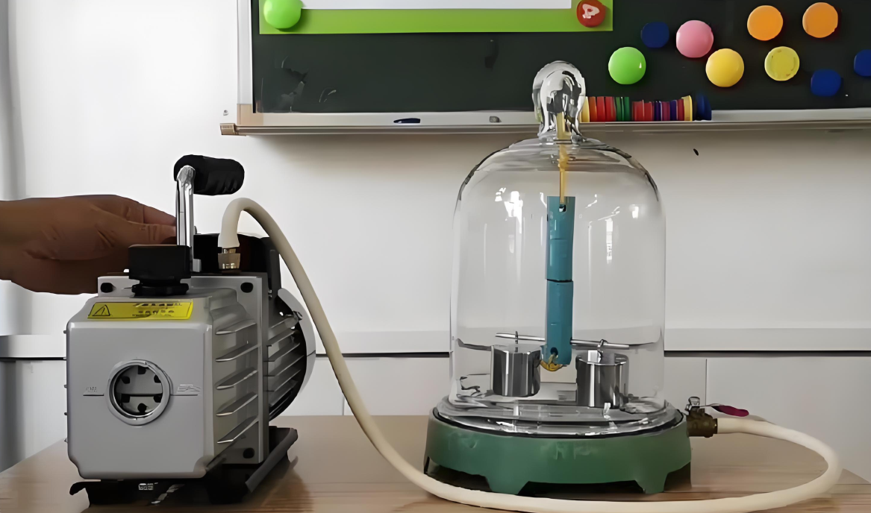
15．关于如图所示的四个情景，下列说法错误的是（ ）
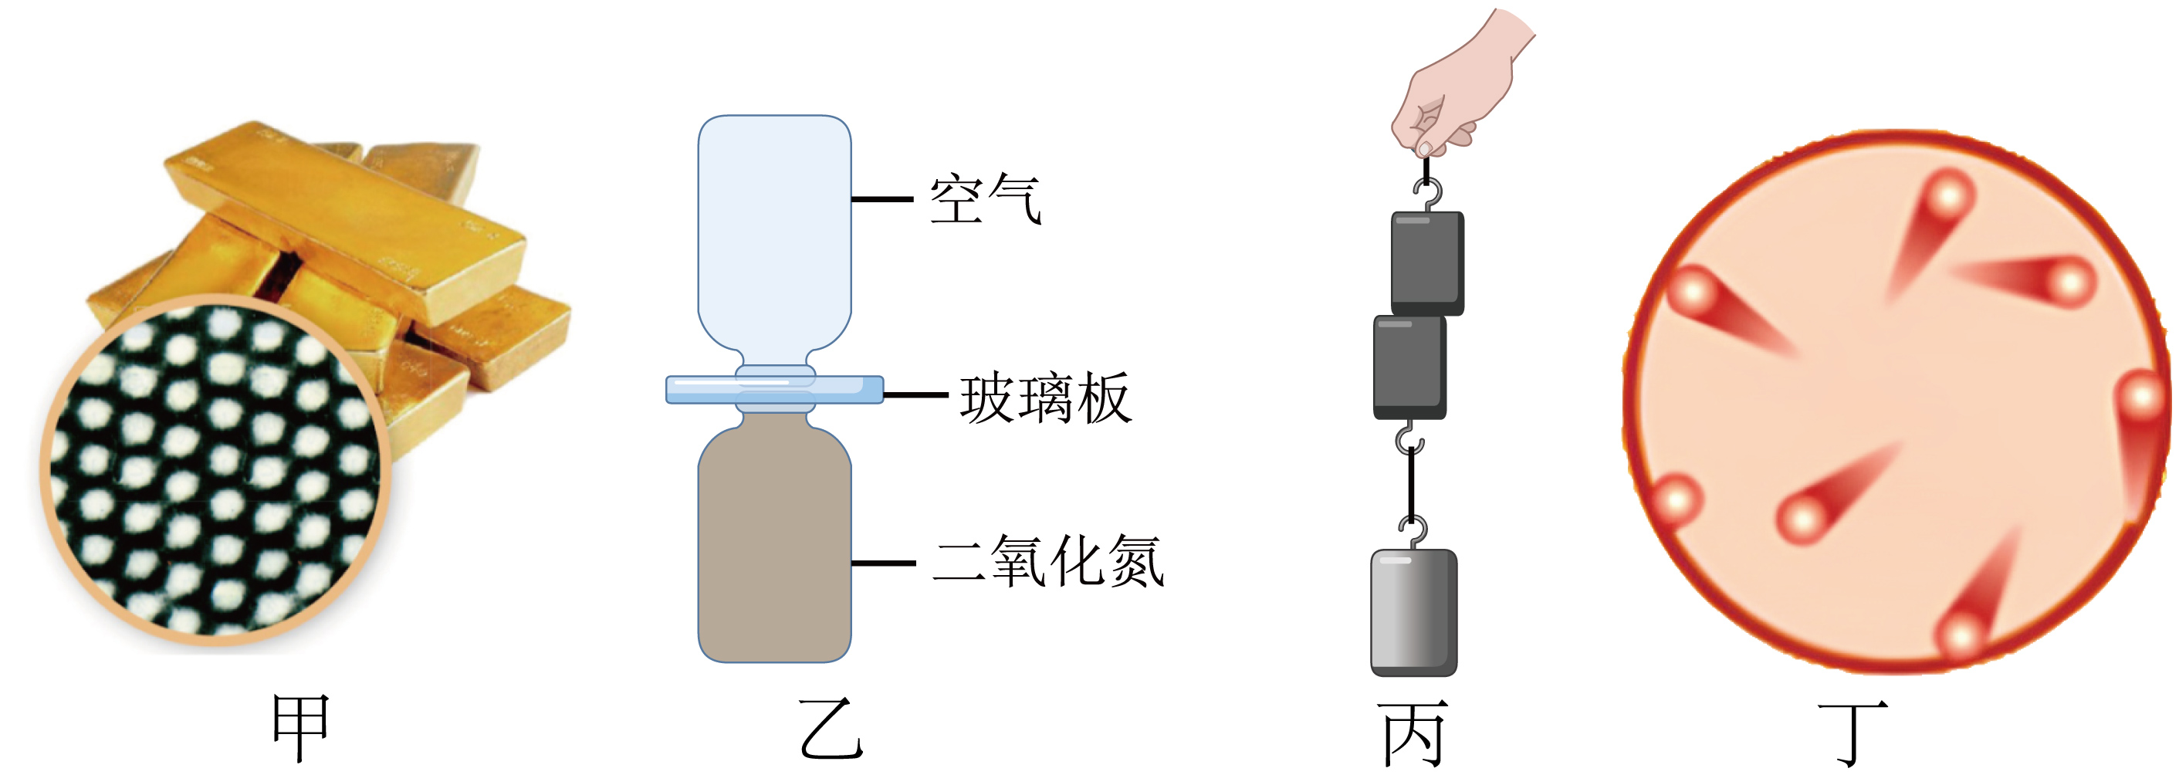
A．甲图表明常见的物质是由分子、原子构成的
B．乙图中的扩散现象能说明气体分子在不停地做无规则运动
C．丙图中压紧的铅柱吊起重物，说明分子之间只存在引力
D．丁图是气体分子模型，分子之间的距离很远，彼此之间几乎没有作用力
16．关于图中所示，下列说法中正确的是（ ）
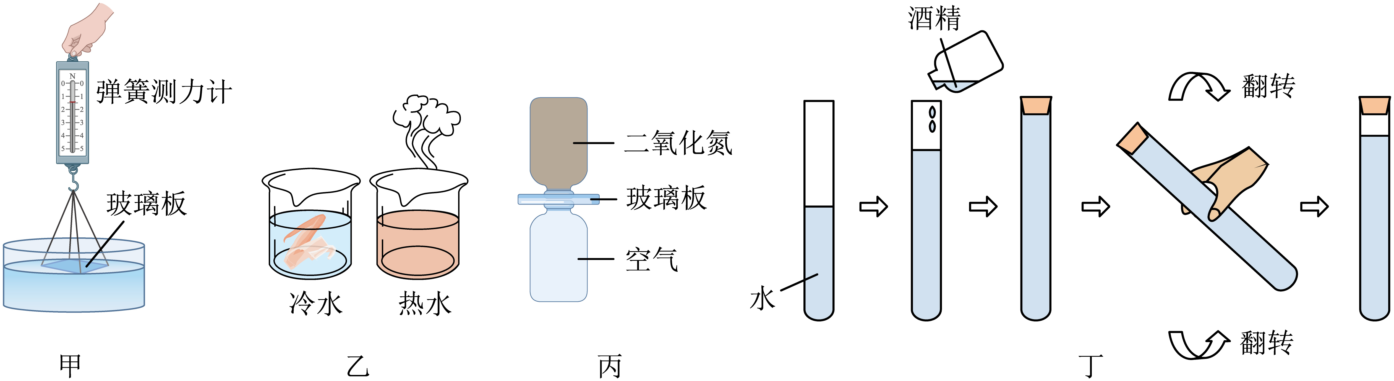
A．甲图：干净的玻璃板的下表面接触水面，然后稍稍用力向上拉，发现弹簧测力计读数将变小
B．乙图：10分钟后热水中的红墨水扩散得更快，说明物体温度越高分子无规则运动越剧烈
C．丙图：抽出玻璃板，下瓶也会变成红棕色，说明分子在不停地做无规则运动
D．丁图：50mL的酒精与50mL的水混合均匀，总体积等于100mL
拔高综合练
17．某些无法直接感知的事实可以通过相关可感知的现象推测得到，这是物理学研究问题的一种方法，下列根据这种方法所做出的推测不符合事实的是（ ）
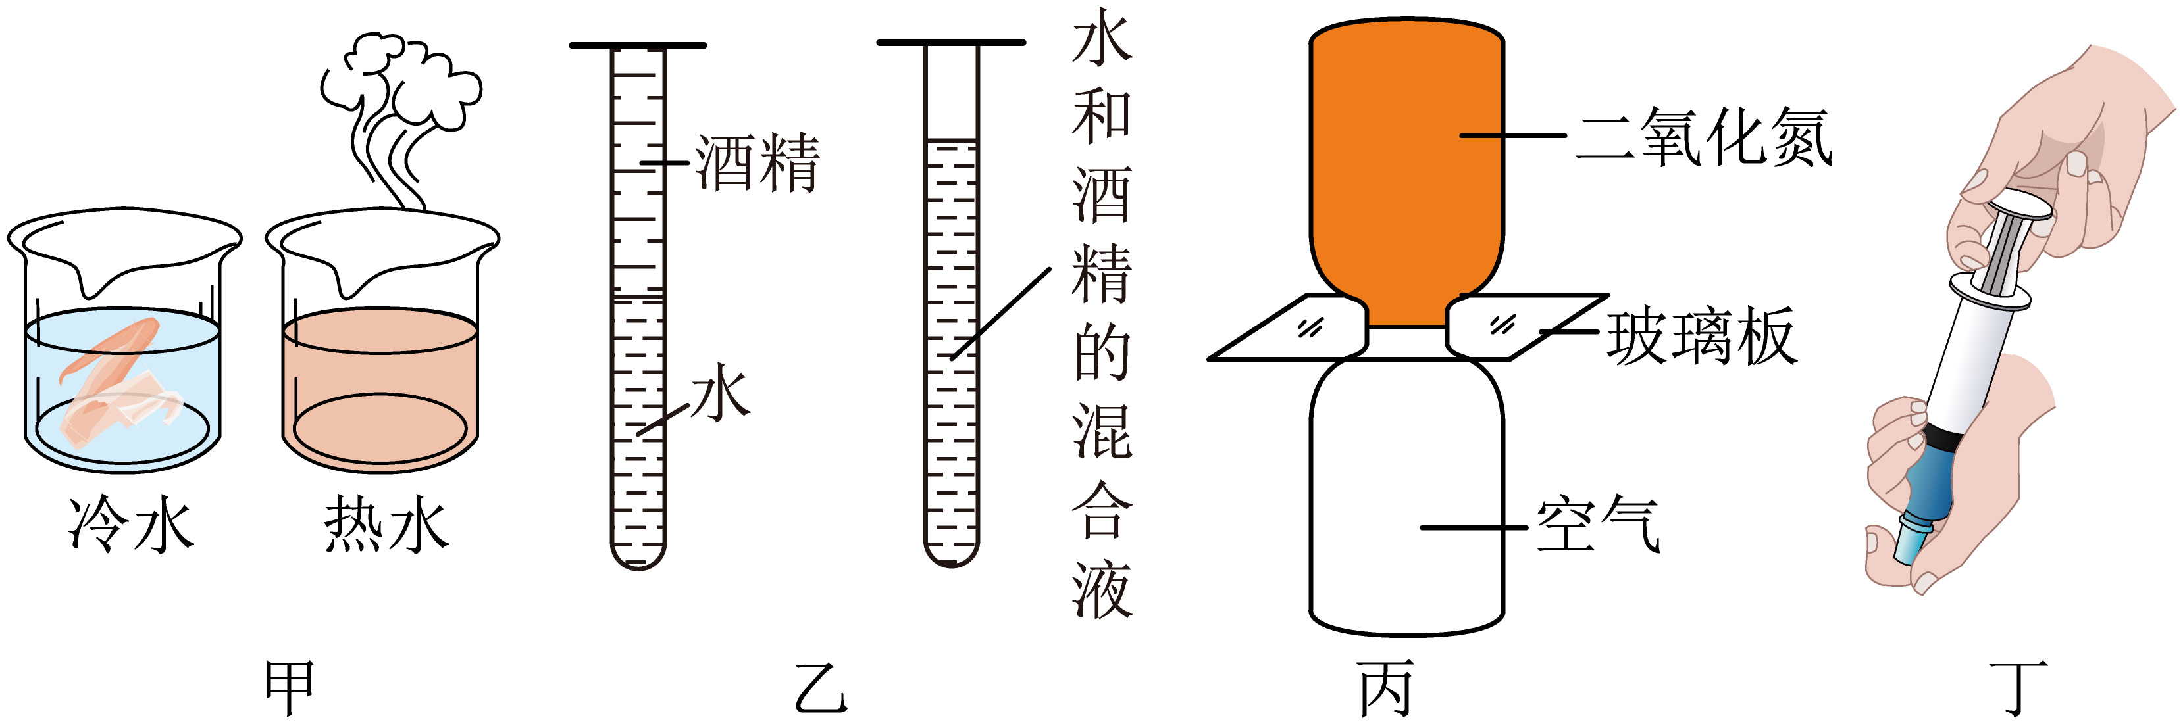
A．如图甲中墨水在热水中扩散得快些，说明温度越高分子运动越剧烈
B．如图乙中将水和酒精充分混合，观察到液面位置下降了，推测出分子间存在间隙
C．如图丙中抽去玻璃板后，两瓶中的气体逐渐混合，说明分子在不停地做无规则运动
D．如图丁中注射器里密封一些液体，很难推动活塞压缩液体，推测出分子之间存在斥力
18．如图所示，是一种新型防菌纳米纸，这种纸“油水不沾”，细菌也无法停留在上面。关于纳米纸，下列说法正确的是（ ）
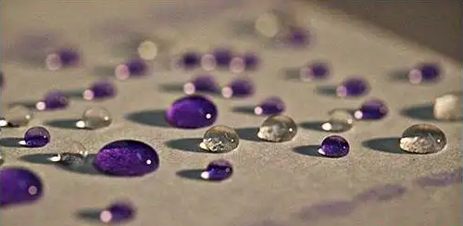
A．“油水不沾”的原因是纳米纸分子间没有间隙
B．“油水不沾”的原因是纳米纸与油、水分子间只有斥力没有引力
C．“油水不沾”的原因是纳米纸能使细菌中的分子停止无规则运动
D．纳米纸上互相接触的两滴油能立即合成一滴是由于分子引力的作用
19．1mL水含有个水分子，1克铁含有个铁原子，这说明物质是由大量的分子、___________构成的；铁棒很难被压缩，说明分子间存在___________力；100mL水和100mL酒精混合后总体积小于200mL，这是因为分子之间存在___________。
20．如图，甲、乙注射器里分别封有相同体积的空气和水。用手推动活塞可以压缩空气，但很难压缩水，说明分子间存在_____力，同时说明气体分子间的作用力比液体分子的_____（选填“大”或“小”）。
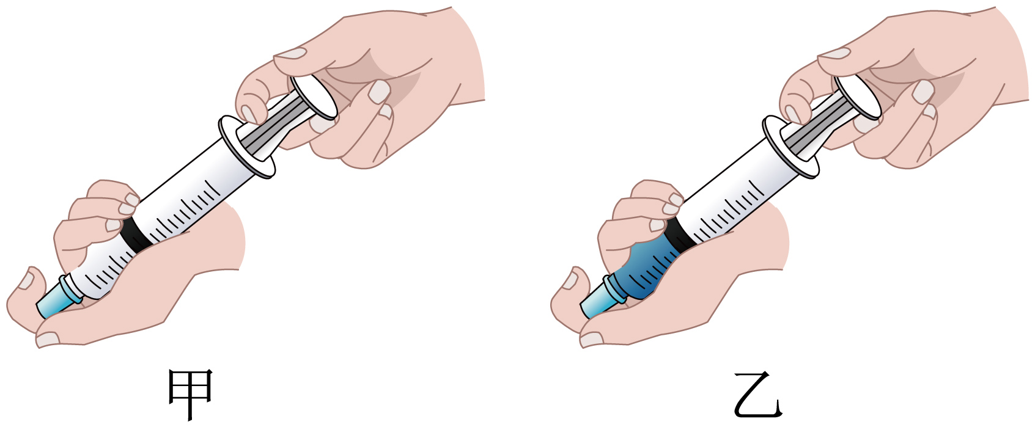
21．某物质在三种物态下的分子模型如图，最难被压缩的是________图中所示状态，此时分子距离较小，分子间的作用力表现为________力；乙图所示状态中分子相距较远，彼此之间作用力几乎为________，因此具有较强的流动性。
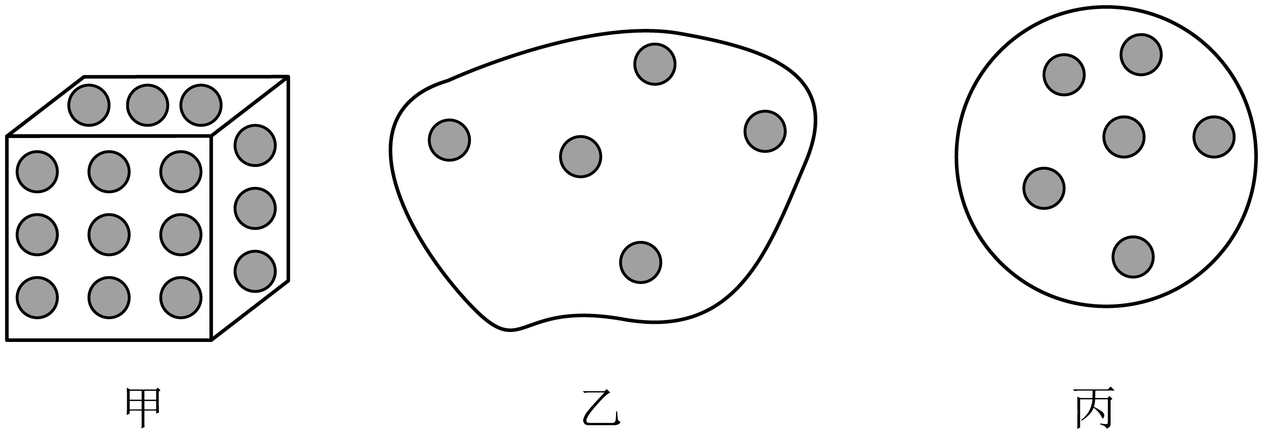
22．如下图所示，航天员在空间站先后进行了四次“太空授课”，激发了青少年学习科学的热情。
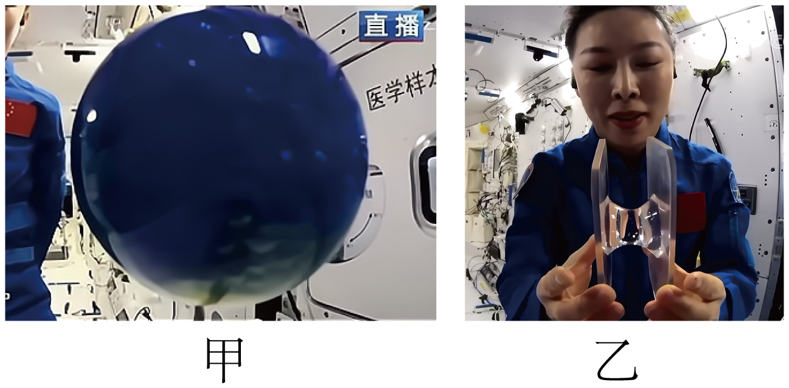
(1)如上图甲，航天员往一个水球中注入适量的蓝色颜料，观察到整个水球很快就变蓝了，这属于__________现象，说明__________________________________________。
(2)如上图乙，在“液桥”实验中，将两块透明板上的水球接触后合成一个，说明分子间存在__________；
23．取两块表面磨平、干净的铅柱，使它们紧密接触并压紧后，在它们下面吊起一盏台灯而不分开，说明分子之间存在________；如图将两个分别装有空气和红棕色二氧化氮气体（）的玻璃瓶，瓶口与瓶口对接，中间用玻璃板隔开，抽开隔板后，两瓶中气体都变成红棕色，此现象说明分子处在不停地做无规则运动状态；对于玻璃瓶的三种放置方法（如图所示），其中________图放置最不合理。
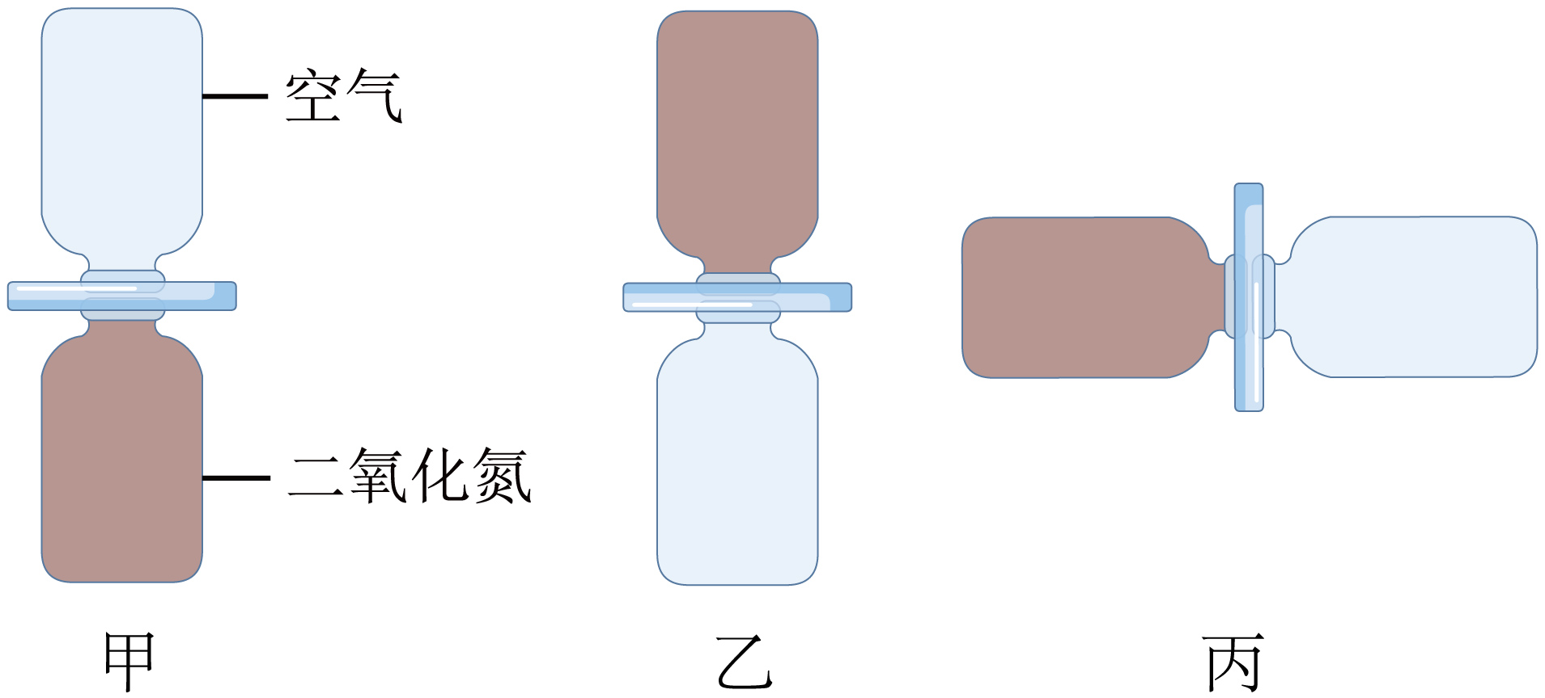
链接中考
24．（2024年徐州中考真题）吸烟危害健康，在公共场所都张贴了如图所示的标志。如果在室内，即使只有很少人吸烟，整个场所也会充满烟雾，下列说法正确的是（ ）
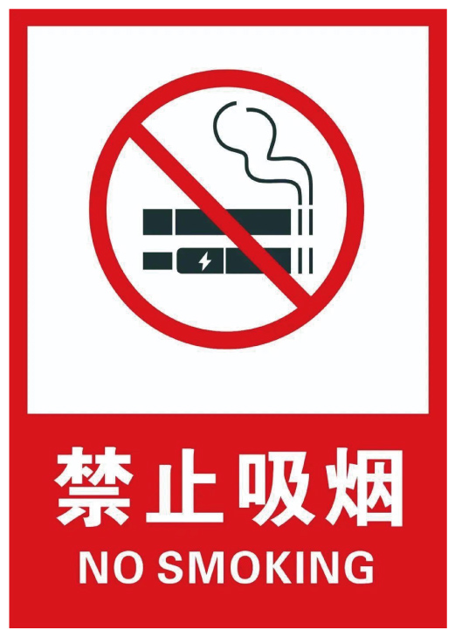
A．场所充满烟雾说明分子间有间隙 B．烟雾弥漫是扩散现象
C．闻到烟味说明分子在不停地做无规则运动 D．该现象在0℃的环境中不会发生
25．（2024年苏州中考真题）“墙角数枝梅，凌寒独自开。遥知不是雪，为有暗香来。”这首诗描绘了梅花不惧严寒、傲然独放的情境如图所示。花香能传播到远处的主要原因是（ ）
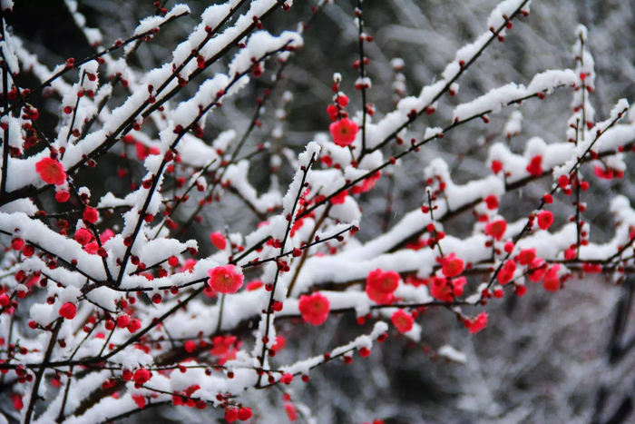
A．分子在不停地运动 B．分子之间存在引力
C．分子之间有间隙 D．分子很小
26．（2025年宿迁中考真题）如图所示，小红用注射器抽取适量的水后，用手指堵住注射口，推压注射器活塞时发现水的体积很难被压缩，其主要原因与下列现象的主要原因相同的是（ ）
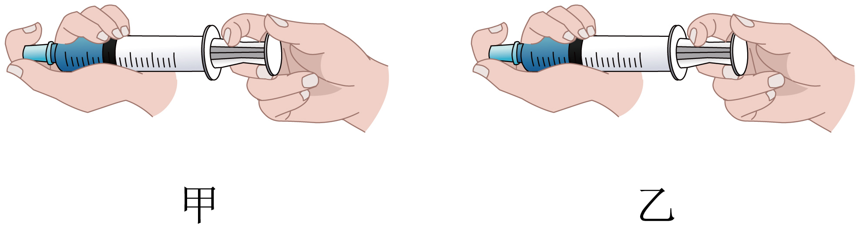
A．摔碎的镜子很难拼在一起
B．底面削平的铅柱紧压在一起难以分开
C．水和酒精混合后总体积变小
D．给自行车车胎打气，越来越难打
27．（2025年扬州中考真题）如图，王亚平老师在天宫课堂做了下列精彩小实验，其中不能用分子动理论解释的是（ ）
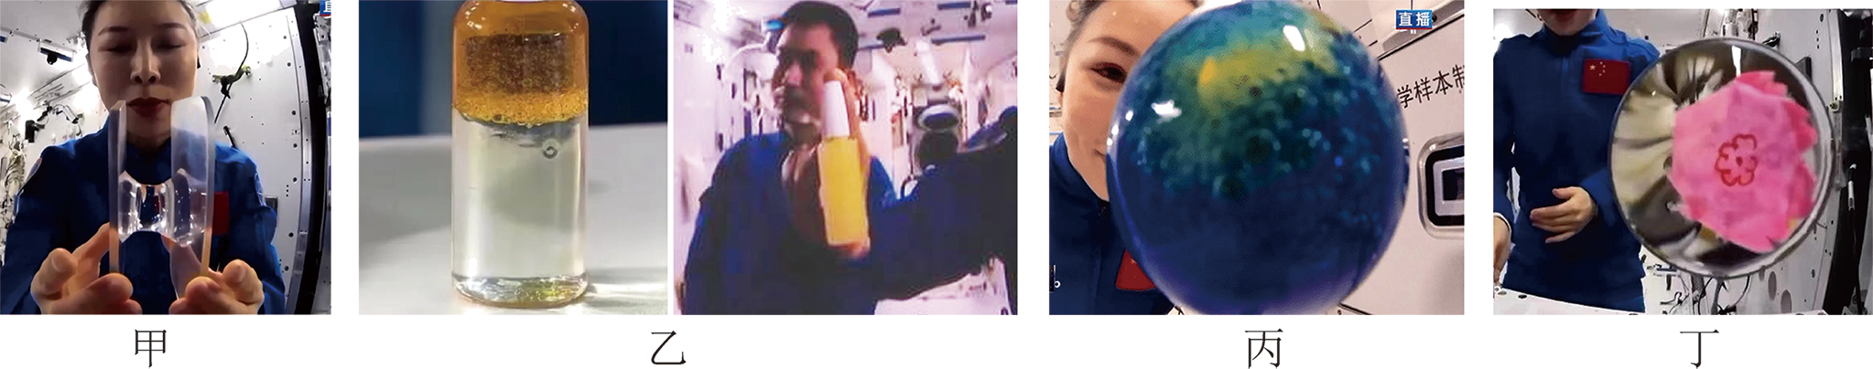
A．图甲：王亚平把液桥板靠近时，水自动将两片液桥板连在了一起像架起一座小桥
B．图乙：王亚平将装有界面清晰的水和油的瓶子（如图）反复摇晃多次后，水和油均匀地混在一起
C．图丙：王亚平在水球中注入蓝色颜料后，整个无色透明的水球逐渐变成了蓝色水球
D．图丁：王亚平把折叠在一起的纸花放置在水膜上，花朵神奇地绽放了
新题快递
28．（2025年江苏泰州期末）下列四幅图的说法中与分子动理论无关的是（ ）
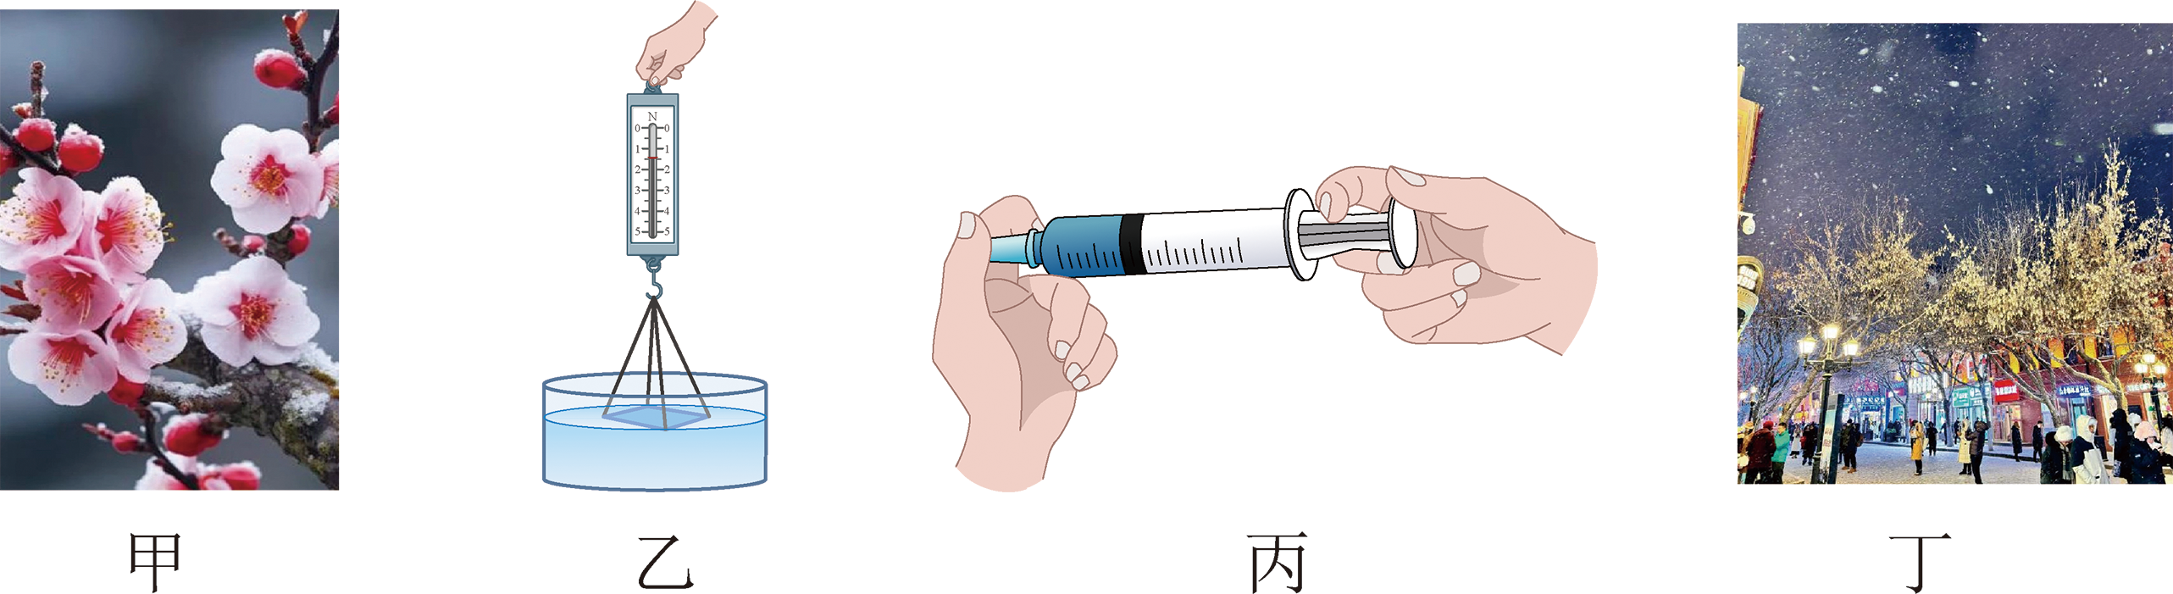
A．图甲，我们可以闻到梅花绽放时的花香
B．图乙，玻璃板与水面水平接触，向上稍用力拉玻璃板，测力计示数变大
C．图丙，用手推动活塞空气被压缩
D．图丁，寒冷的冬天雪花漫天飞舞
29．（2025年江苏吴江期末）如图所示，“天宫课堂”上航天员先将两块透明板上的水球接触并粘在一起，然后慢慢拉开两块透明板，发现水形成了一个长长的“液桥”，可以说明（ ）
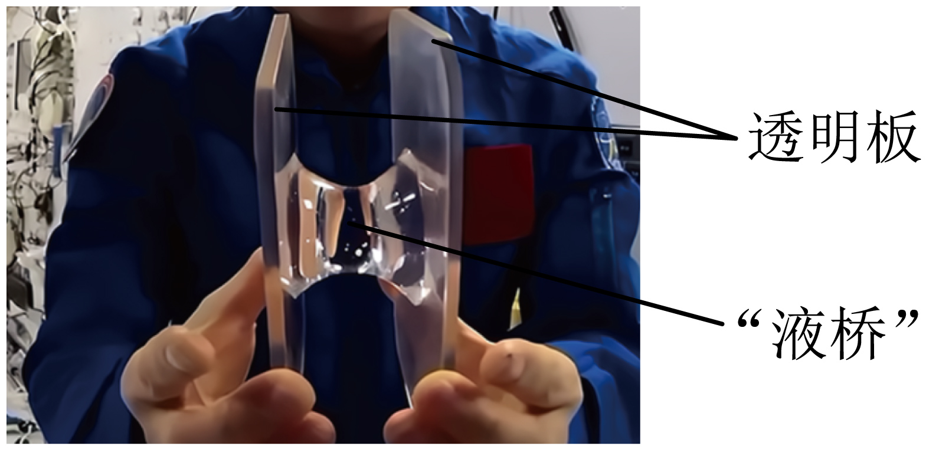
A．水分子之间存在斥力 B．水分子之间存在引力
C．水分子之间存在空隙 D．水分子在进行无规则运动
30．（2025年江苏南京鼓楼区期末）如图所示，每一个卡通小人代表一个分子，建立甲、乙、丙三种物质的微观模型。模型丙代表的是气体，则模型甲代表的是______体（选填“气”、“液”和“固”），模型乙代表的物质形态有一定的______，没有一定的形状。
